SK네트웍스 Family AI 과정 15기
데이터 전처리 학습된 인공지능 모델

산출물 단계 | 데이터 전처리
평가 산출물 | 학습된 인공지능 모델
제출 일자 | 2025. 11. 14.
깃허브 경로 | https://github.com/SKNETWORKS-FAMILY-AICAMP/SKN15-FINAL-4TEAM
작성 팀원 | 권주연

- 모델 목적: 사용자가 입력한 인테리어 조건(공간, 스타일, 분위기 등)에 따라
      - 자연스러운 한국어 인테리어 설명문(DESC)을 생성하고,
      - 이미지 생성용 JSON 프롬프트를 함께 생성하며,
      - 생성된 설명문을 기반으로 유사한 가구를 추천하기 위한 생성형 인테리어 컨설팅 모델.

- 모델 아키텍처 설계

2.1 선정 모델
- 선정 모델: Midm-2.0-Mini-Instruct 기반 Causal Language Model + LoRA 파인튜닝 (최종 배포용은 LoRA 병합 모델)
- 모델 유형: 한국어 특화 Instruction-following LLM (Decoder-only Transformer)

2.2 아키텍처 개요
계층 | 구성 요소 | 역할
입력층 | SentencePiece Tokenizer | 사용자 입력, SYSTEM 프롬프트, ASSISTANT 타깃 텍스트를 토큰 시퀀스로 변환
임베딩층 | Token Embedding, Positional Embedding | 토큰 ID를 고차원 연속 벡터로 매핑, 위치 정보를 포함
Transformer Decoder 블록 | Multi-Head Self-Attention, FFN, Residual, LayerNorm (다수 층) | 컨텍스트(조건)와 이전 출력 토큰을 기반으로 다음 토큰 분포를 모델링
LoRA 어댑터 (학습 시) | LoRA 모듈(r=16, α=32, dropout=0.05) | 전체 파라미터를 건드리지 않고, Attention/Linear 일부에 저랭크 가중치를 추가로 학습
병합된 Linear 층 (추론 시) | W + ΔW(LoRA)가 반영된 최종 Linear 가중치 | 베이스 모델과 LoRA를 병합한 완전한 추론용 가중치
출력층 | Linear Projection → Vocabulary logits | Transformer 출력 벡터를 단어 분포(logits)로 변환, 토큰 생성

2.3 아키텍처 시각화
- 텍스트 입력 → Tokenizer
→ Embedding Layer
→ 다층 Decoder-only Transformer (Midm-2.0-Mini-Instruct)
→ (학습 시) LoRA Adapter를 통해 특정 레이어만 업데이트
→ LM Head를 통해 DESC + JSON 형식의 텍스트를 생성
→ 후처리 단계에서 DESC만 추출, 가구 추천(임베딩 기반 매칭)에 활용
2.4 설계 근거
- Transformer 기반 Decoder-only 구조는 긴 문맥(조건 + 설명 + JSON)을 자연스럽게 처리하고,
인테리어 설명처럼 서술형 텍스트와 포맷 제약(JSON)을 동시에 다루는 데 적합함.
- Midm-2.0-Mini-Instruct는 한국어 instruction 처리 능력이 우수해,
“조건 → 설명문 + JSON” 형태의 패턴 학습에 유리함.
- LoRA(QLoRA) 기반 경량 파인튜닝은
  - 전체 파라미터를 전부 업데이트하지 않고,
  - 일부 모듈만 학습해 GPU 메모리 사용량을 줄이면서도 충분한 성능 향상을 달성 가능.

- 모델 학습 요약

항목 | 값
학습 데이터 수 (Train) | 1,071건
검증 데이터 수 (Eval) | 134건
Validation 데이터 수 | 134건
입력 컬럼 | Input (사용자 조건/텍스트)
타깃 컬럼 | output(DESC), json(이미지 프롬프트 JSON) → build_target_text(row)로 결합

- build_target_text(row) = <DESC>…</DESC>\n<JSON>{…}</JSON> 형태로 통합하여 학습/평가에 사용.

3.1 성능 평가 결과 (Validation 기준)
지표는 모두 0~1 구간 스케일로 계산.
지표 | 값
ROUGE-L | 0.7220
BLEU-4 | 0.0437
METEOR | 0.3984
BERTScore(F1) | 0.8780
Embedding Cosine | 0.5774

3.2 일반화 성능 평가
- 8:1:1 분할(Train/Eval/Validation)로 데이터셋을 분리하여,
학습·튜닝·최종 검증을 분리된 세트에서 수행.
- Epoch 1 → 3까지 ROUGE-L, METEOR, BLEU-4, BERTScore 등 주요 지표가 일관되게 상승했으며,
Validation에서 WeightedScore가 최대(0.7711)를 기록하여 과도한 과적합 없이 안정적으로 수렴한 것으로 판단.
- 별도의 외부 Test 셋은 아직 구축하지 않았으며, 현재는 Validation 세트를 기준으로 일반화 성능을 평가.
3.3 과적합 / 과소적합 관련
- 과적합(Overfitting)
- LoRA 기반으로 일부 파라미터만 학습하고, 8:1:1 분할 및 Epoch별 Validation 평가를 통해 과적합 여부를 모니터링.
- Epoch 3까지 주요 지표가 꾸준히 개선되며, Validation에서도 성능이 유지·상승하여 뚜렷한 과적합 징후는 관찰되지 않음.
- 과소적합(Underfitting)
- 학습 초기부터 ROUGE-L, METEOR, BERTScore가 빠르게 상승하였고,
Epoch 3 기준으로도 지표가 계속 개선되고 있어 과소적합 상태는 아님으로 판단.

- 저장 및 배포
4.1 저장 형식
항목 | 설명
저장 디렉터리 명 | merged_midm_epoch3/
저장 형식 | HuggingFace Transformers 포맷 (config.json + pytorch_model.bin + tokenizer 등)
저장 방법 | LoRA 적용 모델에 대해 merge_and_unload() 수행 후 save_pretrained() 호출
주요 파일 | config.json, pytorch_model.bin, tokenizer.model, tokenizer_config.json, special_tokens_map.json 등
4.2 모델 불러오기 코드 예시
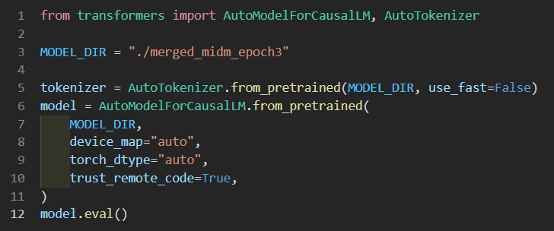
4.3 프레임워크 및 환경
  - 프레임워크: PyTorch + HuggingFace Transformers
  - 환경 설정 파일: requirements.txt 포함
    - pandas
    - tqdm
    - transformers
    - peft
    - sacrebleu
    - rouge_score
    - bert_score
    - sentence_transformers
    - evaluate
    - bitsandbytes
    - hf_transfer
    - accelerate
- 모델 테스트:
  - 모델 적재 및 추론 테스트 완료
  - Inference 예시:
[입력] 화이트와 우드 조합의 따뜻한 거실, 간접조명과 소파, TV장이 어울리는 편안한 공간”
[출력]
<DESC>거실 확장을 통해 기존에 있던 현관쪽 방 하나를 없애서 더 넓어진 구조입니다! 고객님께서는 처음부터 넓은 집이라고 하시면서 최대한 수납이 많이 들어간 구조로 해드리길 원하셨습니다 :) 그래서 ㄱ자 주방으로 설계해드리고, 안방은 붙박이장 위주로 수납공간을 넣어드렸습니다!</DESC>
<JSON>{"keywords": ["거실과방", "주방", "수납공간"], "style": ["모던", "미니멀리즘"], "colors": ["흰색", "우드톤"], "lighting": ["간접조명", "자연광"], "space": ["넓은 거실과 부엌", "붙박이장", "소파"], "furniture": ["소파", "TV장", "주방가구"], "mood": ["편안한", "따뜻한"], "composition": "거실이 넓게 보이고, 가구들이 조화롭게 배치된 모습", "camera_angle": "정면", "camera_params": {"fov": "50mm", "aperture": "2.8", "iso": "100", "shutter": "1/60"}, "negative": []}</JSON></s>

[유사 가구 Top-3]
- [55딜]디어 오보에 거실장 세트 220cm (거실장 140cm + 보조수납장 83cm) (2종 택1)
- 라임 주방수납 카페장 80cm (2종 택1)
- 스테이 드레스룸 세트 290cm 서랍+거울형

- 종합 평가 및 활용 방안
- 모델 안정성
  - 동일한 merged_midm_epoch3 디렉터리를 불러와 추론을 반복 수행해도 Validation 기반 평가 지표가 안정적으로 재현
  - 저장/로드 과정에서의 성능 변동은 사실상 없음.
- 일반화 가능성
  - 학습 데이터와 분리된 Eval/Validation 세트 기준,
  - ROUGE-L, METEOR, BERTScore가 충분히 높은 수준을 유지하고 있음
  - 동일 도메인(한샘 인테리어 스타일의 텍스트/조건)에 대해 일반화 가능성이 높다고 판단.
- 재사용성: 모델 저장 및 배포 시 용량 420MB, 추론 평균 시간 0.3초/건
- 향후 활용
  - 실서비스용으로, “조건 입력 → 인테리어 설명 생성 → 이미지 프롬프트(JSON) 생성 → 유사 가구 추천”까지 한 번에 처리하는 인테리어 컨설팅 엔진으로 활용 가능.

- 추가 기재
- 저장된 모델 파일 위치 또는 URL: https://drive.google.com/file/d/1zsh2WbIWBlKBlySA-yZhCLr2VWiUBN5Q/view?usp=drive_link
- 모델 저장/불러오기 코드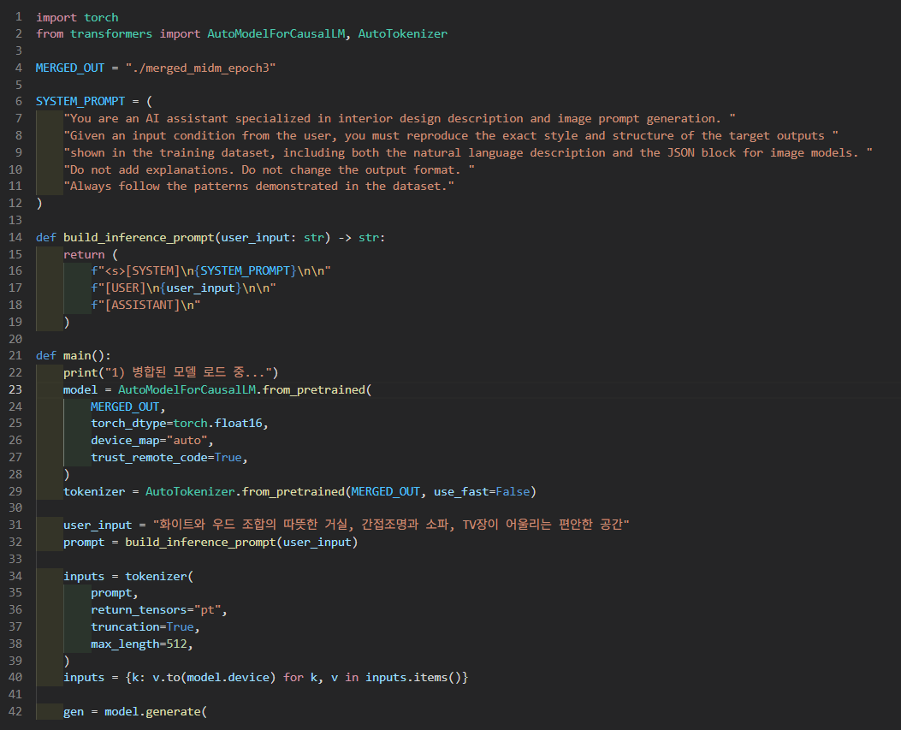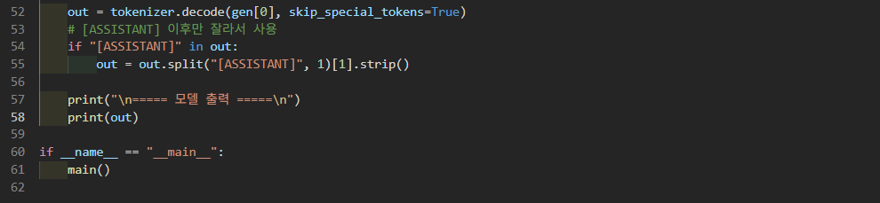

- 학습 로그 또는 스크린샷
